先进班级集体事迹

堪萨斯学院2017级双学位金融学（BBA）3班是一个拥有57名成员的优秀班集体。在这个温馨的打大家庭里，每个人都在努力的释放自己的热情，为这个集体增光添彩。

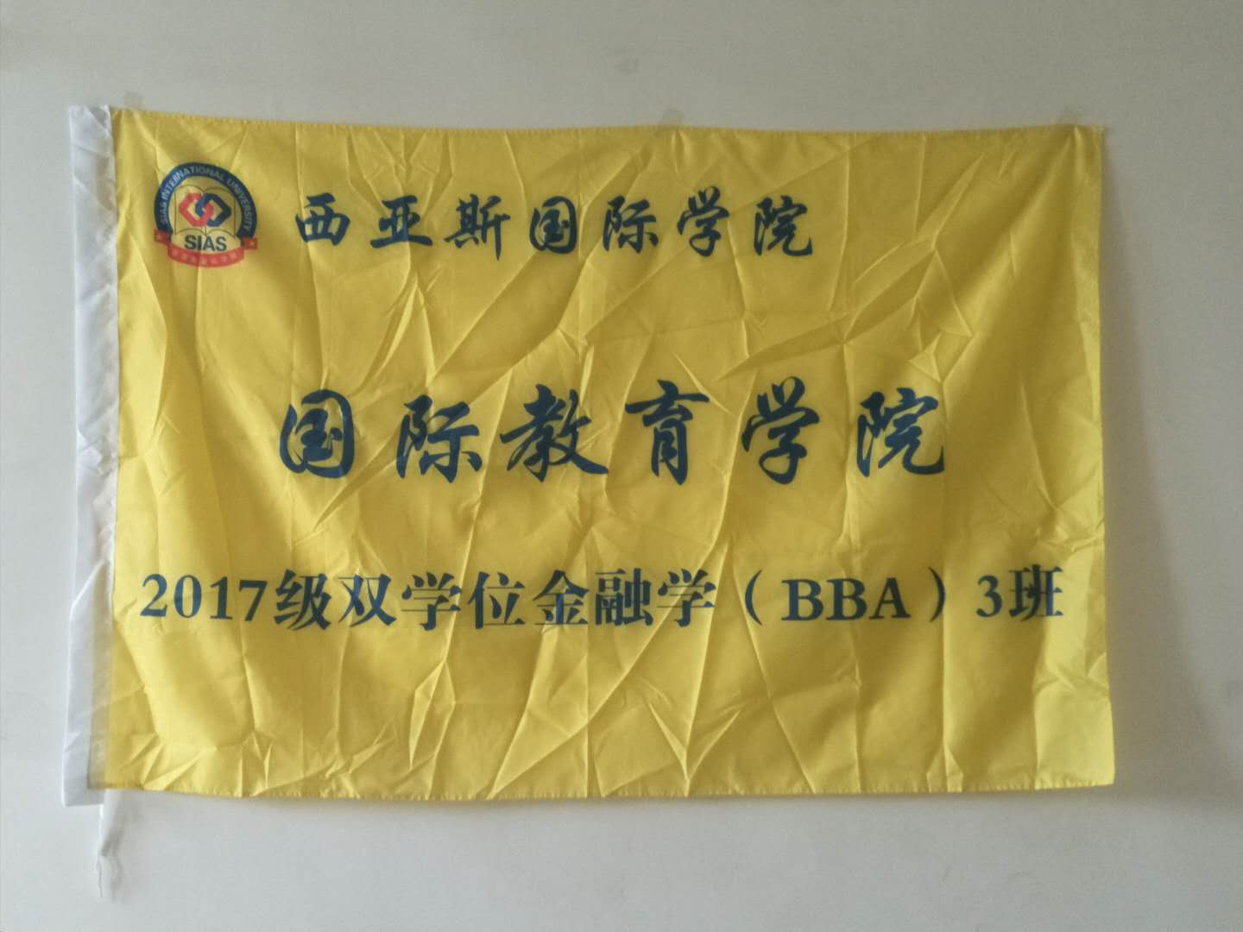

2017级双学位金融学（BBA）3班班旗

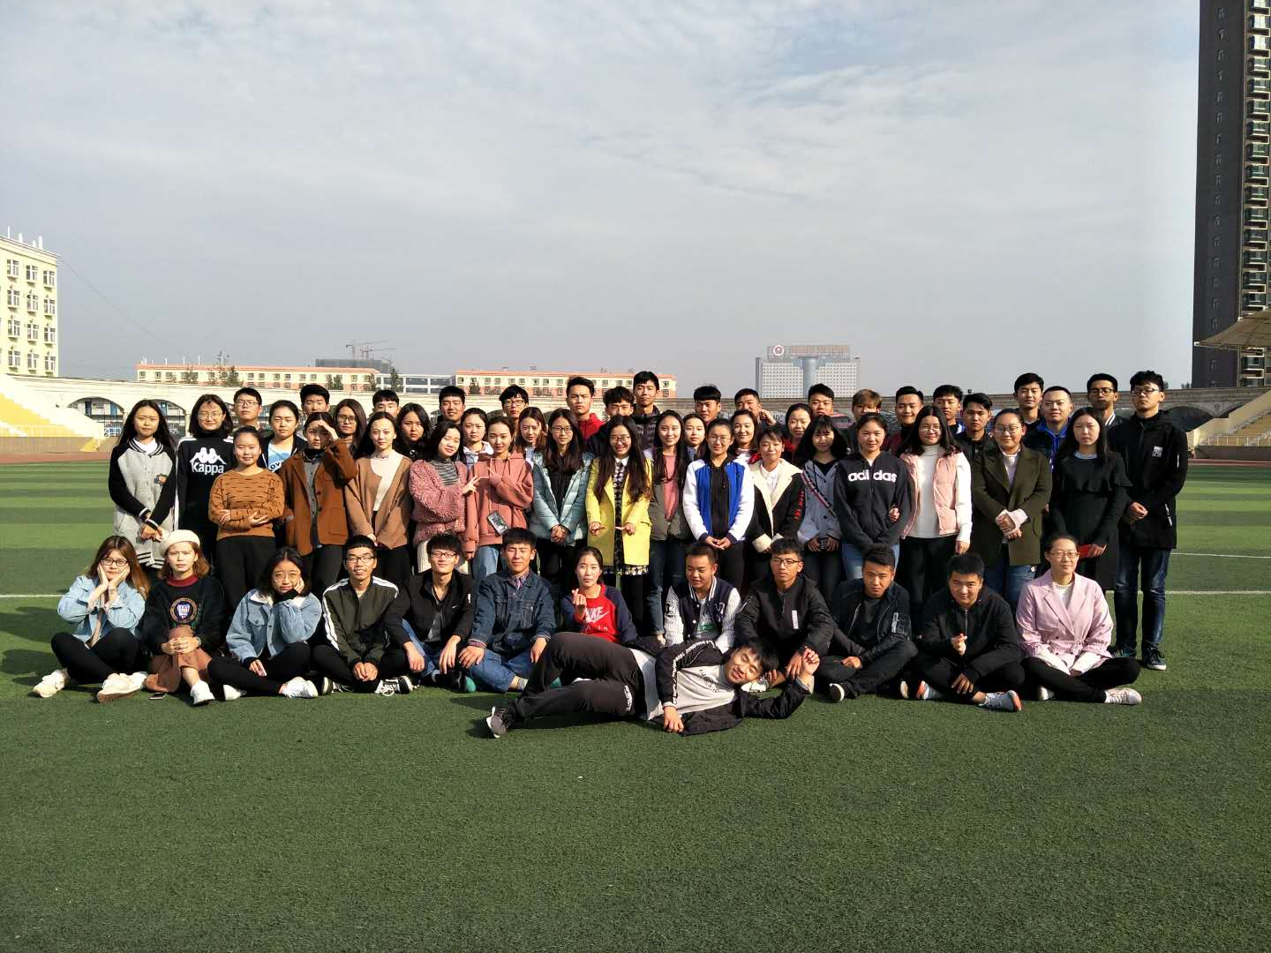

2017级双学位金融学（BBA）3班班级成员合影

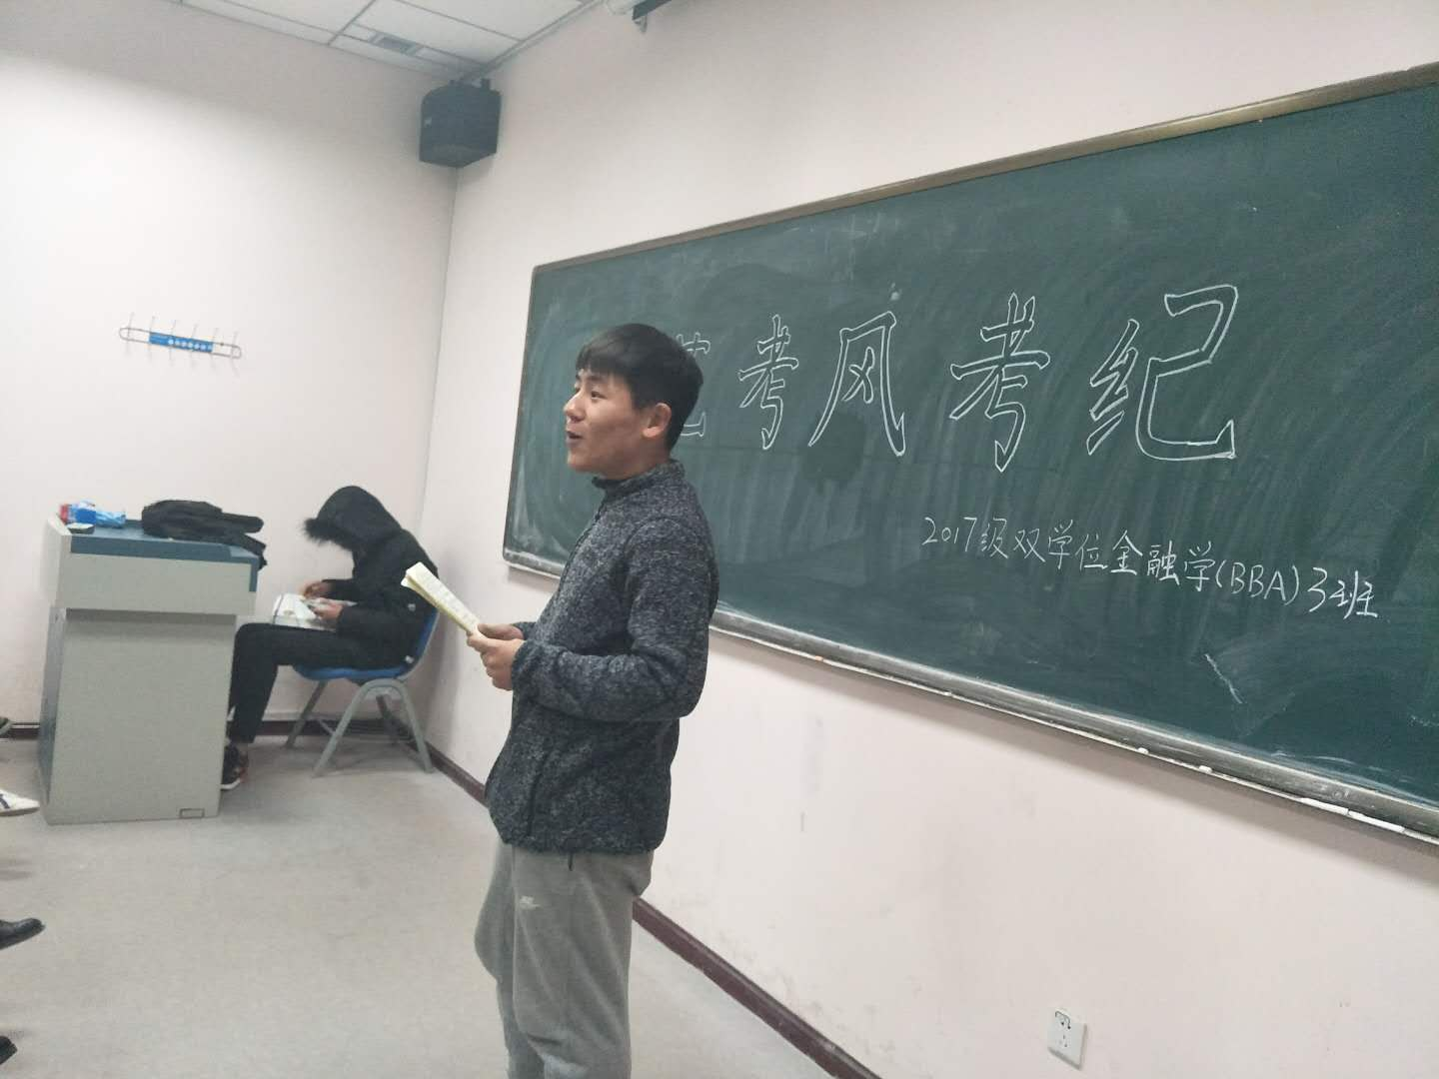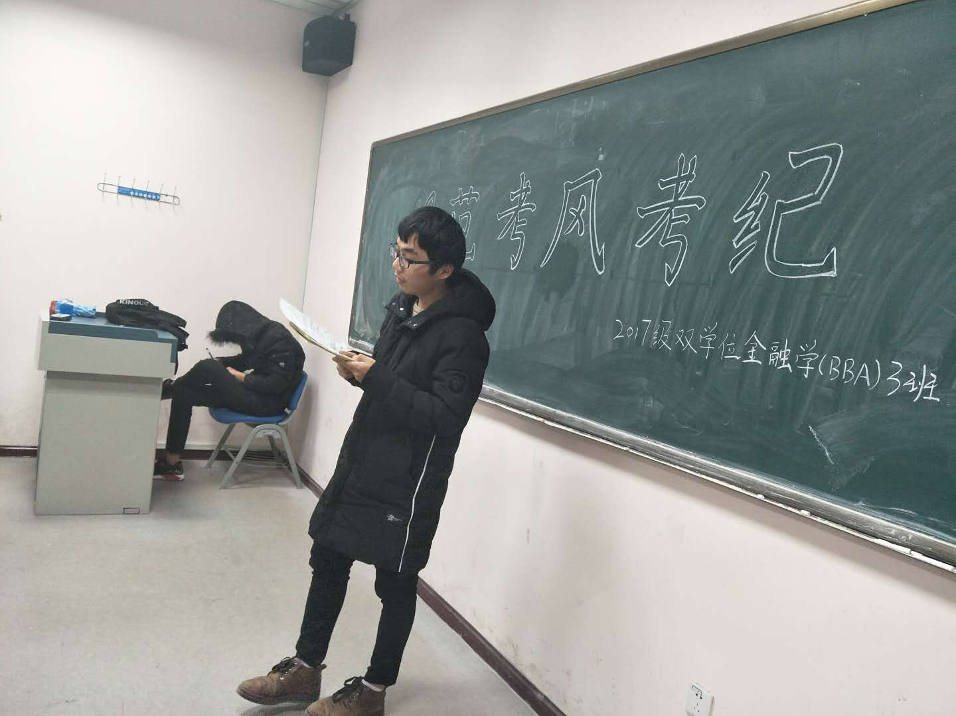

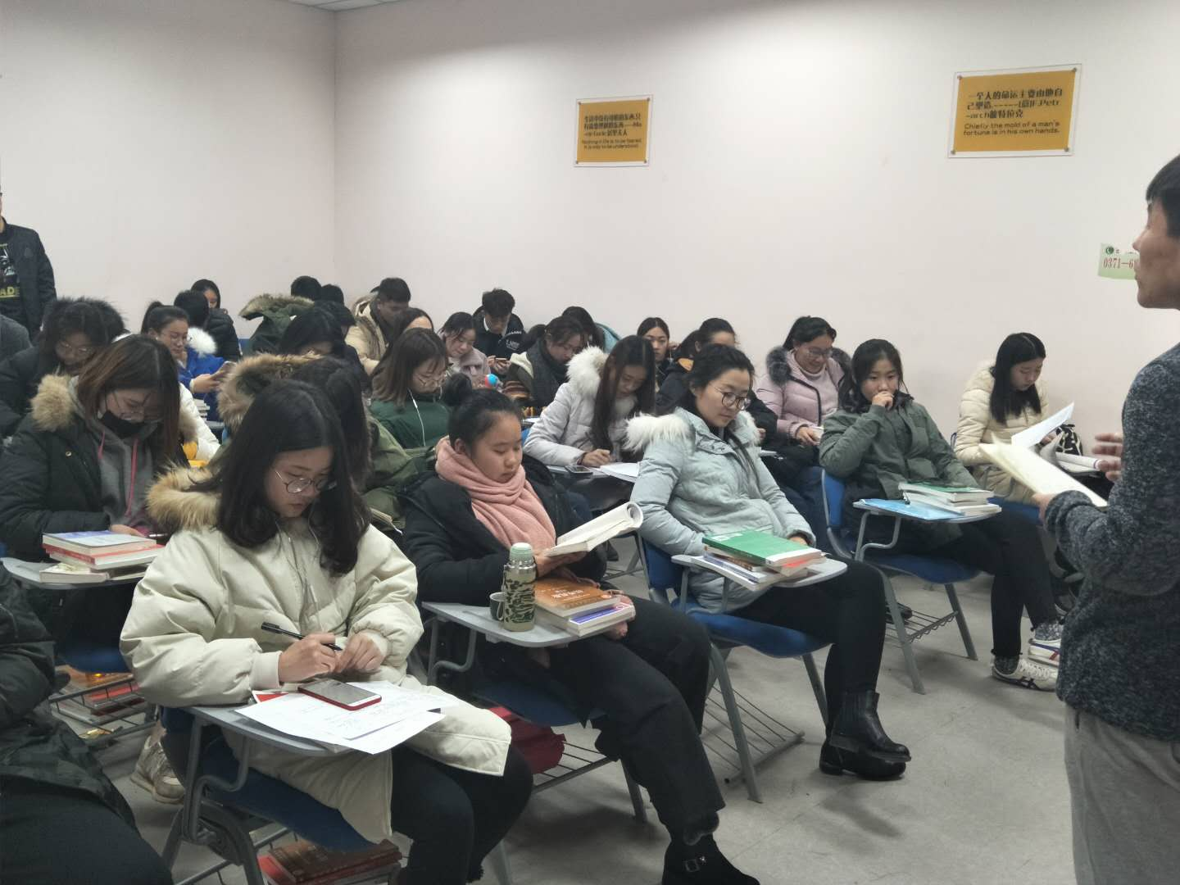

考风考纪动员大会

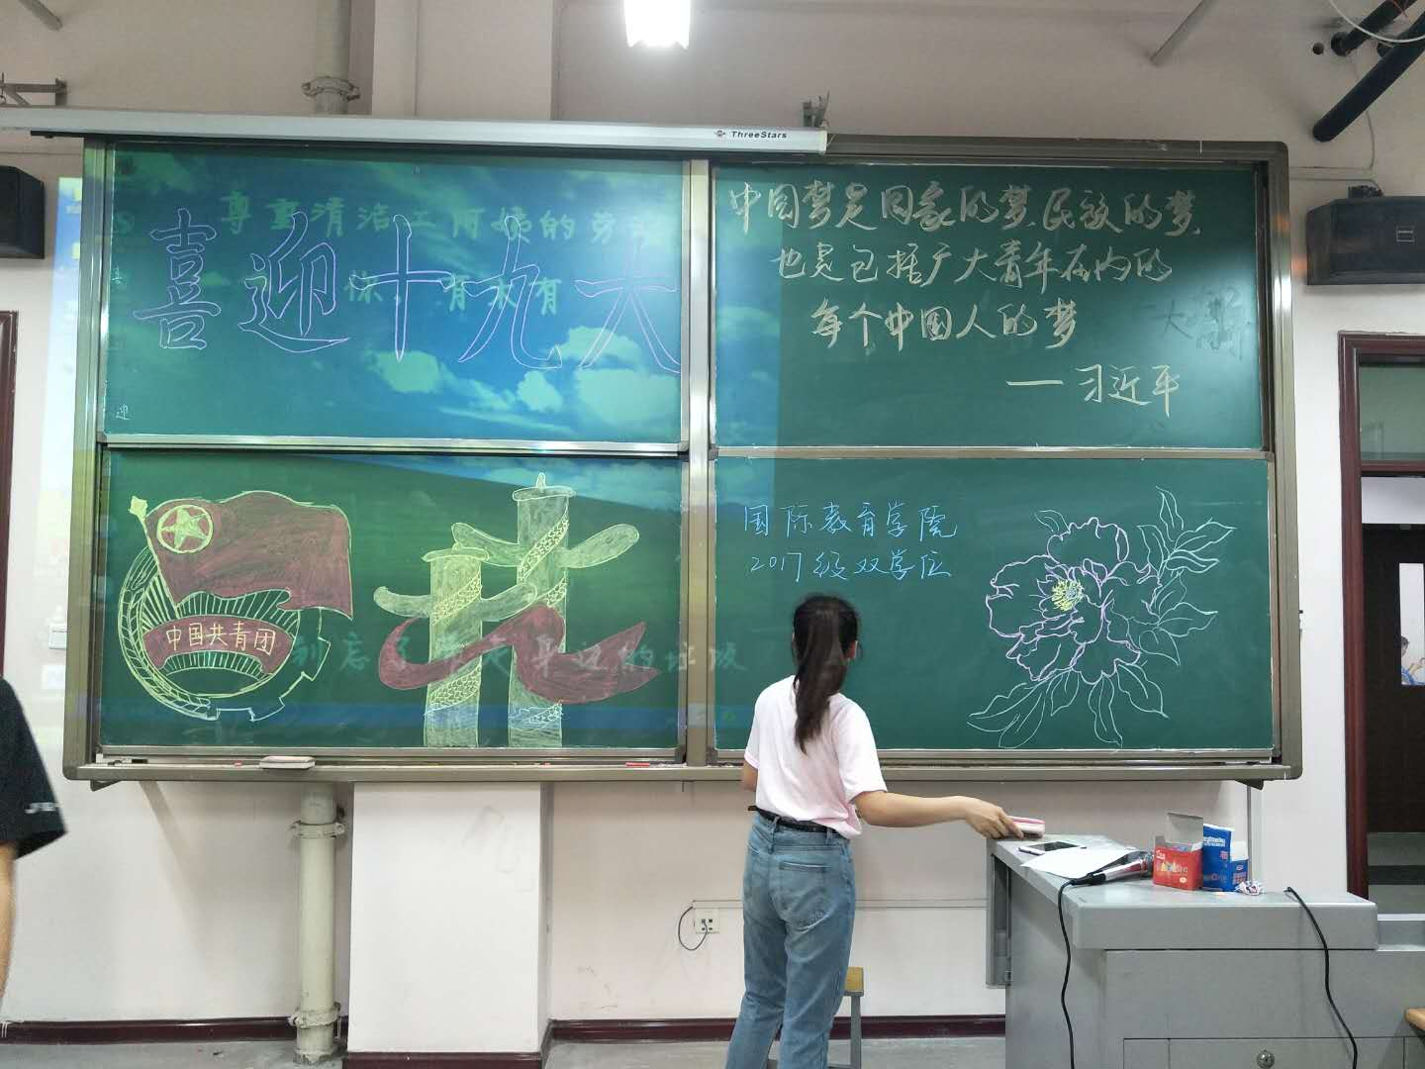

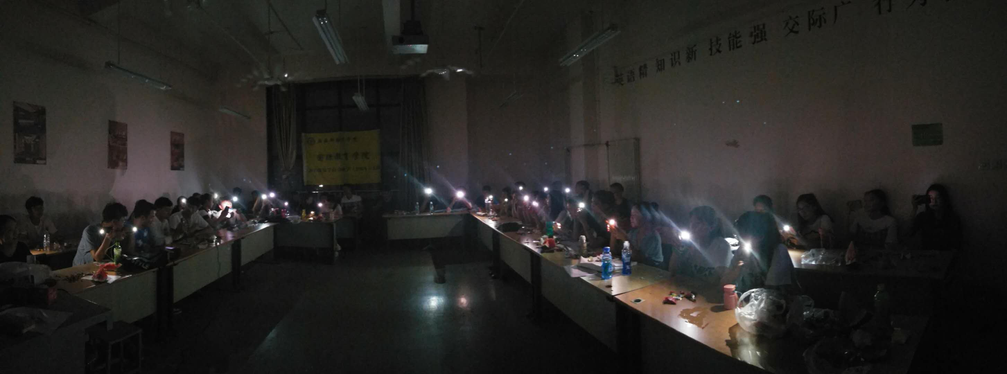

喜迎十九大主题班会

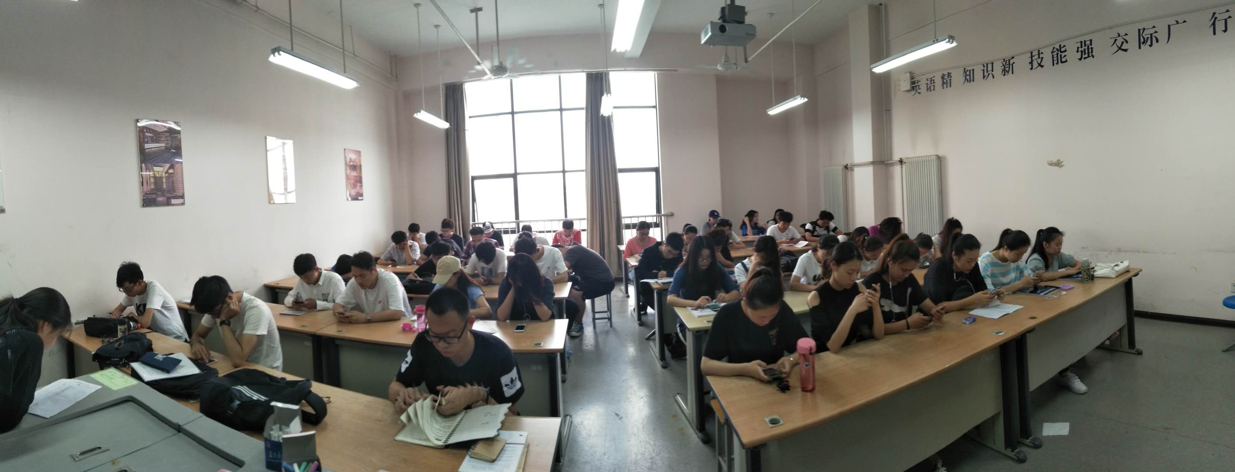

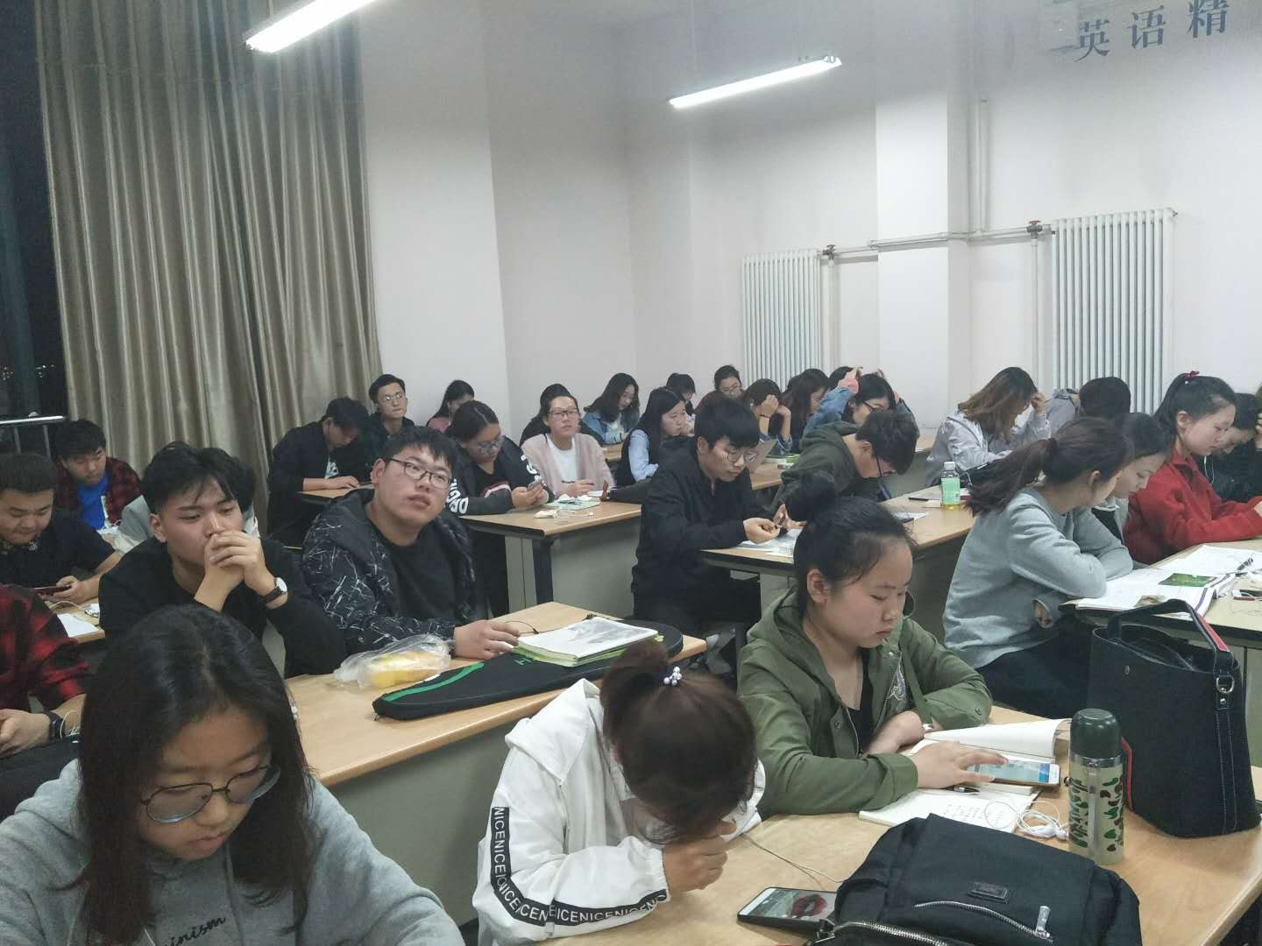

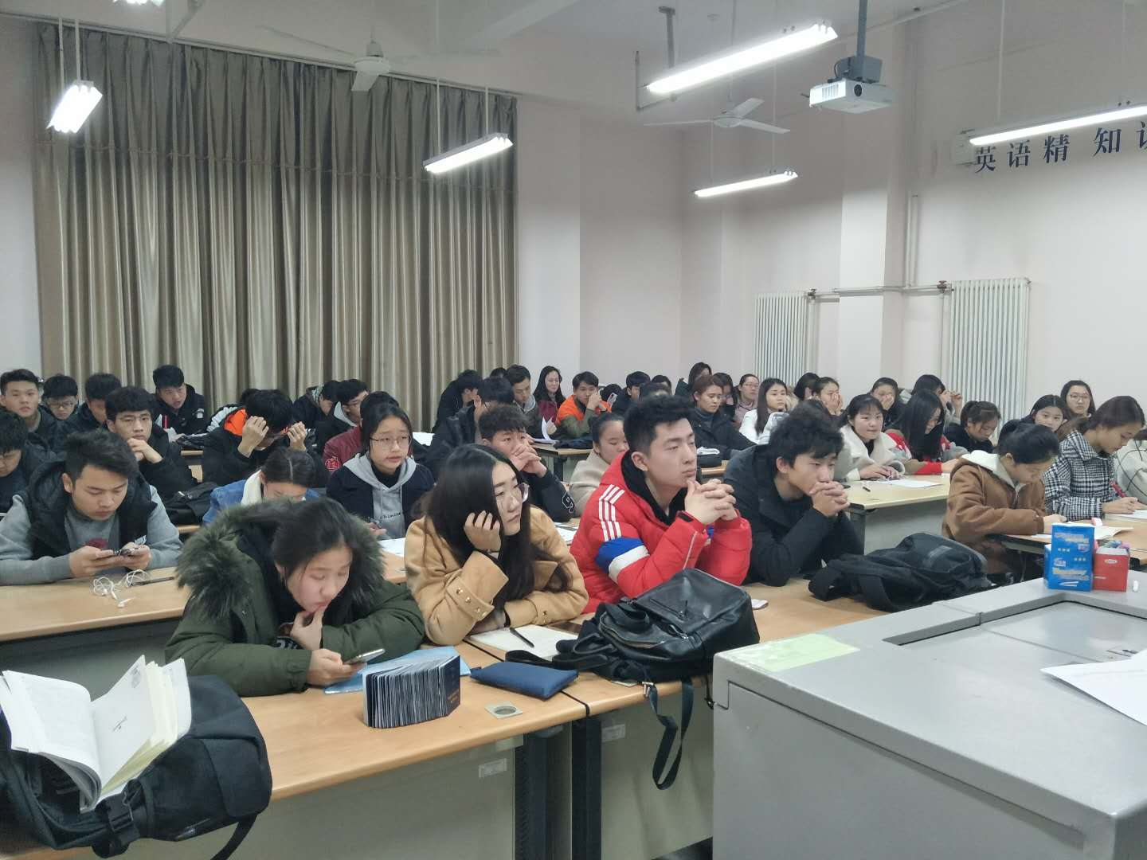

充实的自习时间

2017级双学位金融学（BBA）3班，就是这样一个团结有爱的和谐班集体，也许它羽翼未丰，但已展开了理想的翅膀；也许它前路坎坷。但已树立起必胜的信念；也许它还幼小，但一定能在和谐进取的氛围中茁壮成长。